# 一、实验八

**1.固定回测起止时间，改变均线窗口大小参数，比较并分析不同参数下的策略表现**

固定回测起止时间为近60天。

均线设置为4:15,4:16,4:17,5:15,5:16,5:17时的策略表现如图1至图6所示。可以看到在回测近60天时，只有均线设置为4:16，4:17，5:17收益率为正，且只有5:17跑赢了深证。在短均线为4时，长均线设置为16优于15和17，而在短均线设置为5时，长均线设置为17优于15和16。

分析：在设置回测的起止时间为60天时，长均线设置的不会太长，否则会无买卖操作，由于一周只有5个交易日，因此短均线设置为5表现较好，而长均线的设置设置为17时更接近一个月的平均走势，更有利于判断后续股市情况。故5:17最优，但只看均线决定买入卖出还是不够准确，故仅跑赢了深证。

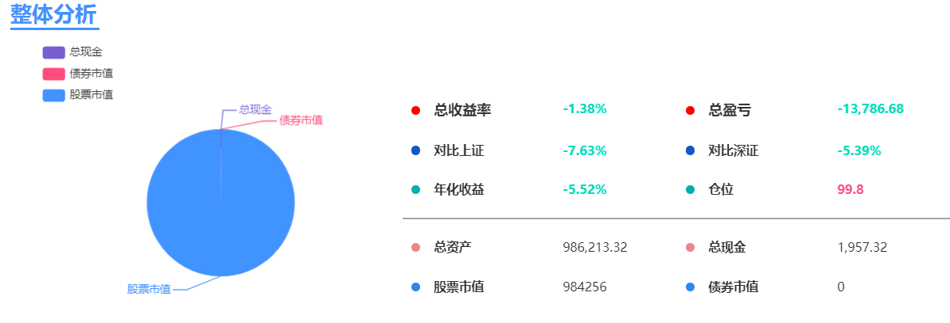

图1 4:15

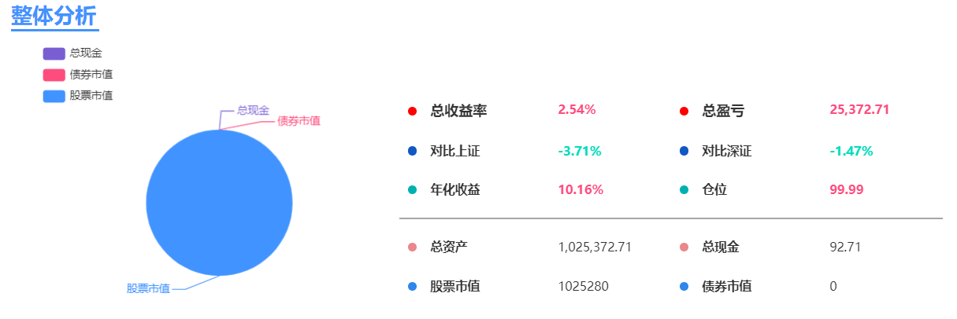

图2 4:16

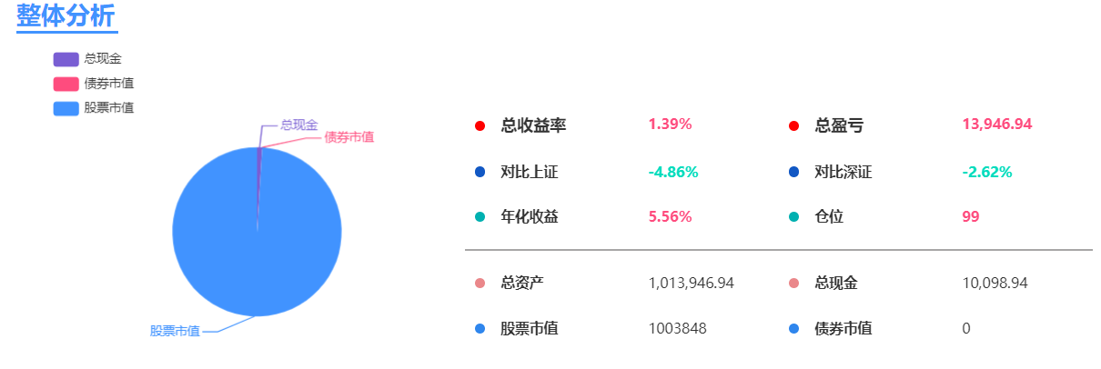

图3 4:17

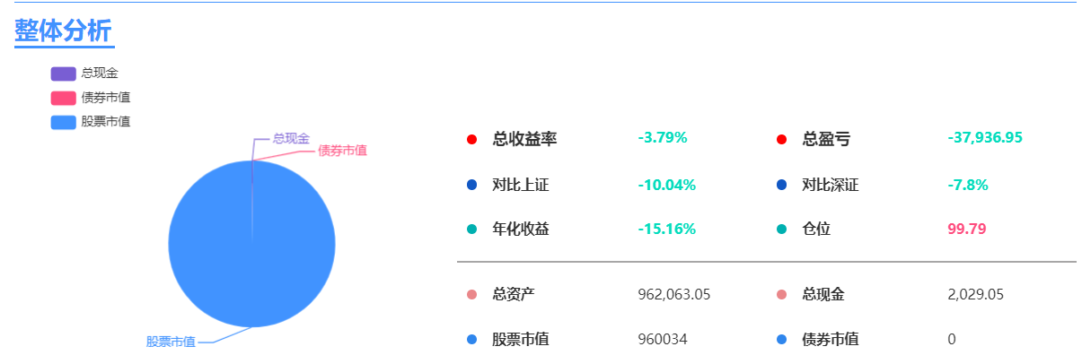

图4 5:15

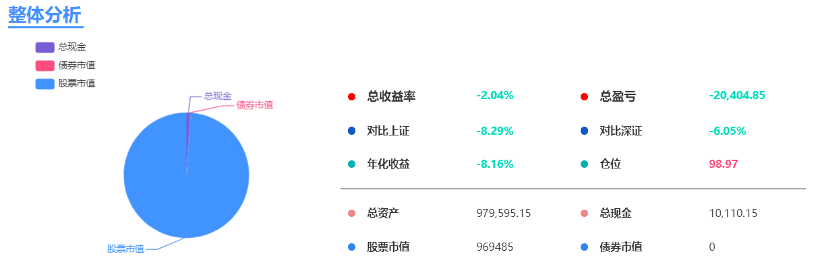

图5 5:16

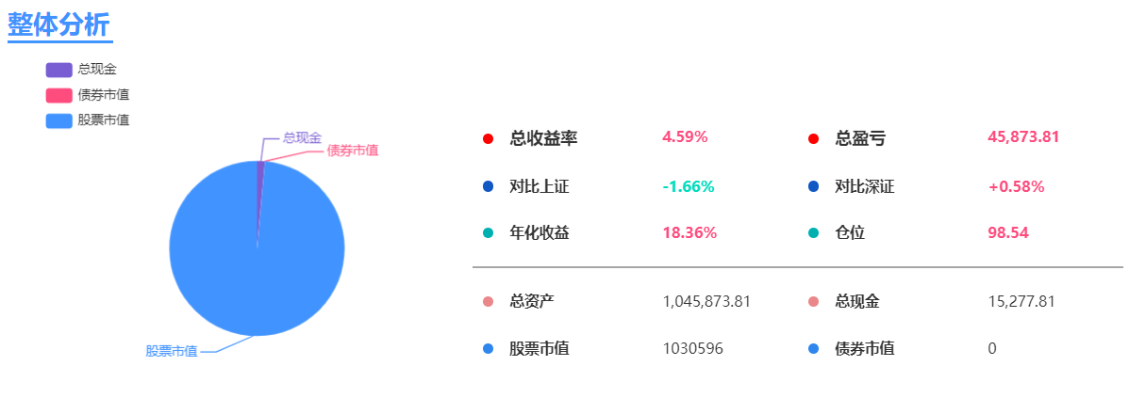

图6 5:17

**2. 固定均线窗口大小参数，根据大盘走势选择不同类型趋势（牛市/熊市/震荡市）的时间段作为回测起止时间，比较并分析不同参数下的策略表现**

固定均线设置为5:17，牛市、熊市、震荡市表现如图7至图9所示。可以看到在牛市和熊市期间，收益率均为正，且在熊市跑赢大盘很多，而在震荡市则表现不佳。

分析：该均线设置在熊市和牛市都能够获得一定收益，但与大盘相比，该设置更加适合熊市，可能的原因是长均线设置的时间较短，更有利于在熊市中决策判断。在震荡市中表现不佳的原因可能是股市处于震荡时，用均线来判势不太合理。

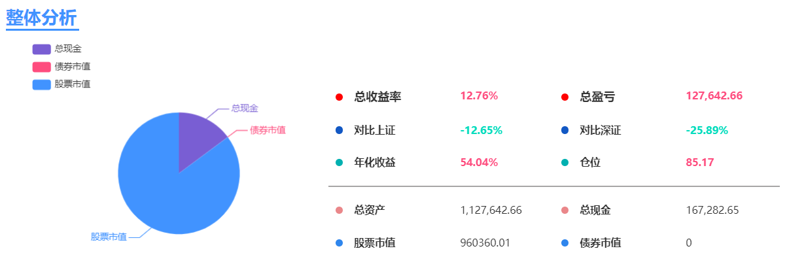

图7 牛市(2019.1.5-2019.8.5)

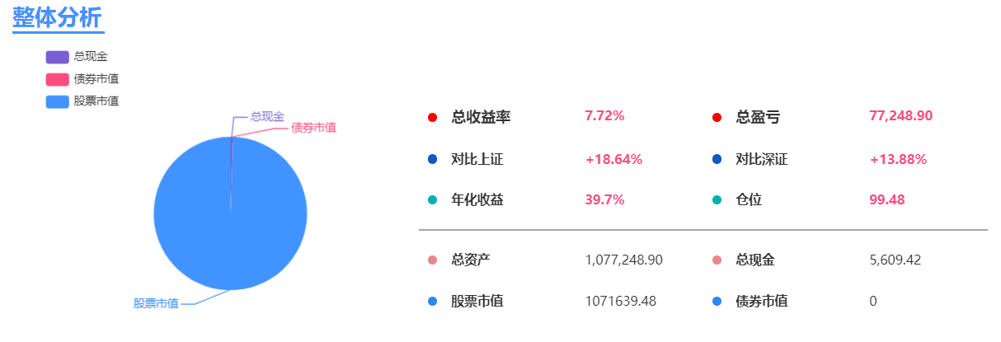

图8 熊市(2018.1.29-2018.8.29)

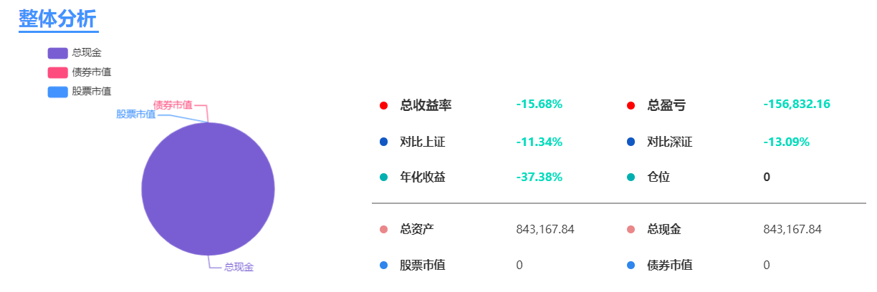

图9 震荡市(2021.3.1-2021.8.1)

**3.综合以上的回测结果，尝试分析表现最好的策略与表现最差的策略。并分析你用过的这些参数各自适合什么样的市场趋势？**

如1、2中所述，目前看来最好的策略仍是设置均线为5:17，最差的策略为5:15。

如2中所分析的，5:17非常适合在熊市使用。在牛市中，更适合设置长均线更长，如设置为5:60时，在牛市收益率相当不错且能跑赢大盘。而震荡市中，可能长均线要设置的更短才能反映出股票的走势。

# 二、实验九

**1.请针对以下问题给出你的建议评价并打分（满分10分）**

评测诊断中标画像标签如下图所示：

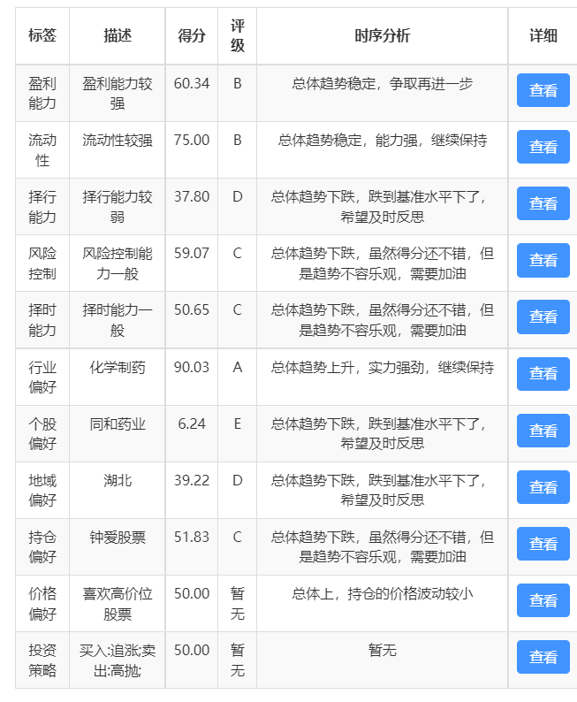

**a.画像5元组的设计是否合理**

我认为合理，画像五元组考虑了每个标签的定性和定量描述，且针对投资类时序任务能表示出时序变化，同时给出了与群体的差异度，所以我给10分。

**b.画像体系的划分是否合理**

我认为合理，画像体系分为用户基础属性、能力型因子和偏好性因子，覆盖全面，分类得当，故给到10分。

**c.标签对你的描述是否准确，如果不准确，指出不准确的地方**

标签对我的描述基本准确，符合我的投资历程中的表现，可以给到10分。

**d.展示的前三个差异度最大的标签是否准确**



如上图所示，我在整个投资比赛过程只有五粮液亏损，总体来看我的择股能力还是不错的，同时注重调仓，战斗的相对胜率也比较高，故可以认为合理，给到10分。

**e.群体差异性的分析你觉得是否准确**

以盈利能力为例，我在模拟投资期间盈利总计10万元左右，盈利得分为60.34（基准为50），与大部分用户所处区间还是比较一致的，故可以认为合理，给到9分。建议可以给出用户所处区间的分布图，便于更全面的了解自己的能力。



**f. 时序的分析是否准确**

同样以盈利能力为例，该时序图可以反映出我的投资盈利全过程，在中间亏损较严重时得分低于基准，其余时间均在基准以上，符合投资过程，可以给到10分。建议增加低点和高点对应的战斗事件。

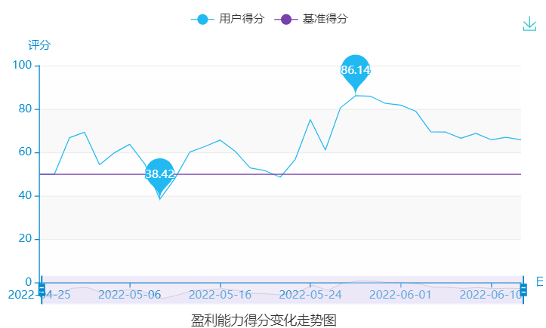

**g.观看用户画像对你是否有帮助**

我认为观看用户画像对我很有帮助，可以给到9分，因为其帮助我分析了自己的投资过程，给出了每种能力的强弱，比如我的择股能力还比较不错，但择行能力有待加强。

**2. 除了平台给定的这些标签之外，提出至少1个你觉得更有意义的投资者画像描述方法或者标签，说明标签的设定理由以及基本设定思路。**

我认为可以增加一个持股日期的标签表示用户是偏好长期持股还是短线战斗，可以简单的使用用户所持股票的平均时间长度来量化，通过查看该标签更有利于用户思考自己在不同股市（牛市、熊市、震荡市）下应该选择长期持股还是短线，分析自己是更偏向趋势投资还是价值投资等，同时可以反映用户是否具有耐心，是否做到了合理的风险控制等。

# 三、实验十

**1. 至少两位同学的模拟投资总结评价：**

**①哈工大李世民**

**1) 原帖链接**

<https://www.haizhilicai.com/bbs_postpages_controllers/index/6/1/1651469439888001493$>

**2) 对用户模拟投资的总结评价内容 （100字到500字）**

总体评价：

盈利、择股以及调仓能力都非常强，对于风险控制也做的很好，最终排名第三表明你是个非常成功的投资者。

案例分析：

楼主购买的天保基建和百大集团均持有日期不久，准确把握了K线走势，选择了合适时机买入卖出，且金额较大，非常自信，眼光毒辣。在宁夏建材等股票亏损时能够及时卖出止损，将资金用于别的股票，符合双加权法的思路，风险控制能力非常好。

个性偏好：

喜好饮料制造、基建、医药等热门行业，喜欢短线大规模的投资。

投资建议：

建议不要将全部资金赌一支股。

**②落雪寒天**

**1) 原帖链接**

<https://www.haizhilicai.com/bbs_postpages_controllers/index/6/1/1651286085888001528$>

**2) 对用户模拟投资的总结评价内容 （100字到500字）**

总体评价：

楼主的投资历程分为购买天保基建之前和之后，前面盈利能力处于基准水平，在持有天保基建后亏损较多，总体来看盈利能力和风险控制能力较差。

案例分析：

几乎全资金购入了天保基建，该股票经过一段时间的亏损后回涨，本来可以在合适的时机卖出，盈利额也很多，但楼主未选择卖出，对股票走势把握不明确，后续也未及时止损，投资其他股票。

个性偏好：

战斗次数较少，偏好长期持股，高抛低吸，投资股票集中在基建和饮料行业。

投资建议：

建议楼主注意买入卖出的时机，设置止盈和止损点，加强调仓能力。

**2. 至少参与三次社区讨论：**

**①赵和杰**

**1) 原帖链接**

<https://www.haizhilicai.com/Bbs_postpages_controllers/index/1/1/1651388979888001591$>

**2) 原帖内容**

大盘分析：为震荡市

未来预期：因为疫情的影响，应该会持续震荡的趋势

操作策略：在观察到股票有下跌趋势之后，及时卖出股票

**3) 你对帖子观点：“点赞”或“反对”**

点赞

**4) 你的理由和看法**

在模拟投资比赛刚开始时大盘处于震荡市，楼主从一开始就对股市的把握非常到位，后续的操作也很得当，综合能力非常强。

**②乐正零依**

**1) 原帖链接**

<https://www.haizhilicai.com/Bbs_postpages_controllers/index/6/1/1653210452888001575$>

**2) 原帖内容**

4.30

大盘分析：最近一周，股市处于震荡市

以白酒板块的泸州老窖和茅台为例，一周内均出现过2%左右的震荡，而新能源板块如宁德时代，相邻两天分别出现了下跌3.5%与上涨4%。

未来预期：未来一周，随着央行降准以及五一小长假对于旅游业的拉动，股市可能出现小幅度上涨

仓位：(1）继续持仓茅台，茅台受市场震荡影响较小

(2）新能源板块处于振幅较大的震荡市，适宜高抛低吸。宁德时代上周封盘时上涨，于是全出

（3）调整仓位，抛平安银行，入手酒店业、餐饮业相关股票

5.8、5.16

大盘分析：最近一周，股市为小熊市

茅台股票盈利有所下跌，当前汽车整车板块上涨。

未来预期：汽车整车板块不敢追涨，减小仓位，小心行事。

仓位：买入制造业板块，三一重工、汇川技术、美的集团等。

5.22

最近一周妖股频出

新华制药连续9个涨停板，化学制药迅猛发展，同时制造业板块下跌，美的集团、三一重工分别亏损数千元出场。此时追涨新华制药、同和药业。然而第二天二者均暴跌。第三天新华制药涨回，出手减损，不料接下来几天新华制药继续涨停，同和药业持续跌停目前已亏损3万。南国置业连续两个涨停板，房地产开发板块形式不明，保持观望。

**3) 你对帖子观点：“点赞”或“反对”**

点赞

**4) 你的理由和看法**

对股市走势的判断非常合理，操作策略基本符合楼主对股市的判断，总体盈利能力很不错。

**③White五五开**

**1) 原帖链接**

<https://www.haizhilicai.com/bbs_postpages_controllers/index/6/1/1651476056888001498$>

**2) 原帖内容**

大盘上周仍在震荡，预计本周还将维持震荡形式。

个股方面上周躺平不动。

行业方面关注白酒，预计本周能有收益。

**3) 你对帖子观点：“点赞”或“反对”**

反对

**4) 你的理由和看法**

现在回看，股市6月处于上涨趋势，楼主判断错误选择了躺平而非加仓，导致可能的收益减少了。